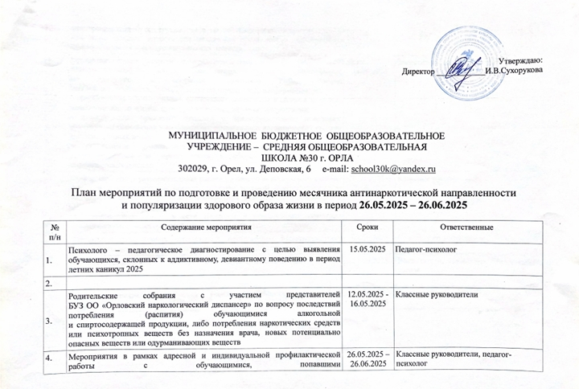

Утверждаю:
Директор ____________И.В.Сухорукова

МУНИЦИПАЛЬНОЕ БЮДЖЕТНОЕ ОБЩЕОБРАЗОВАТЕЛЬНОЕ
УЧРЕЖДЕНИЕ – СРЕДНЯЯ ОБЩЕОБРАЗОВАТЕЛЬНАЯ
ШКОЛА №30 г. ОРЛА
302029, г. Орел, ул. Деповская, 6 e-mail: school30k@yandex.ru

План мероприятий по подготовке и проведению месячника антинаркотической направленности
и популяризации здорового образа жизни в период 26.05.2025 – 26.06.2025

№  п/н | Содержание мероприятия | Сроки | Ответственные
 | Психолого – педагогическое диагностирование с целью выявления обучающихся, склонных к аддиктивному, девиантному поведению в период летних каникул 2025 | 15.05.2025 | Педагог-психолог
 | Родительские собрания с участием представителей  БУЗ ОО «Орловский наркологический диспансер» по вопросу последствий потребления (распития) обучающимися алкогольной  и спиртосодержащей продукции, либо потребления наркотических средств или психотропных веществ без назначения врача, новых потенциально опасных веществ или одурманивающих веществ | 12.05.2025 -16.05.2025 | Классные руководители
 | Мероприятия в рамках адресной и индивидуальной профилактической работы с обучающимися, попавшими  в «группу риска» по результатам социально – психологического тестирования (по планам индивидуальной профилактической работы) | 26.05.2025 – 26.06.2025 | Классные руководители, педагог-психолог
 | Целевое инструктирование обучающихся о недопущении совершения противоправных действий в части потребления (распития) алкогольной и спиртосодержащей продукции, либо потребления наркотических средств или психотропных веществ без назначения врача, новых потенциально опасных веществ или одурманивающих веществ | 26.05.2025 – 27.05.2025 | Заместитель директора по ВР
 | Профилактические встречи с представителями БУЗ ОО «Орловский наркологический диспансер», Управления  по контролю за оборотом наркотиков УМВД России  по Орловской области, УМВД России по городу Орлу направленных на:  - приобретение обучающимися ценностных ориентиров в области здоровья, здорового образа жизни, культуры здорового питания, патриотизма;  - формирование правового сознания и законопослушного поведения, негативного отношения к незаконному потреблению наркотических средств и психотропных веществ;  - разъяснение уголовной и административной ответственности, предусмотренной за преступления в сфере незаконного оборота наркотических средств | 26.05.2025 – 26.06.2025 | Заместитель директора по ВР
- 5 | Информационно - разъяснительная работа по вопросам негативного влияния алкоголя и наркотических средств, включая вопросы ответственности за незаконный оборот наркотиков, посредством размещения информации в мессенджерах,  на официальных сайтах в сети Интернет и официальных страницах общеобразовательных организаций в социальной сети «ВКонтакте» | 26.05.2025 – 26.06.2025 | Классные руководители
- 6 | Проведение праздничных мероприятий, посвященных Международному дню защиты детей, на базе летних пришкольных оздоровительных лагерей | 02.06.2025 | Советник по воспитанию
 | Конкурс рисунков на асфальте «Здоровое будущее глазами детей» | 02.06.2025 | Воспитатели, Начальник пришкольного лагеря
 | Профилактические акции «Ученик – ученику. Безопасность ваша – забота наша» | 26.05.2025 – 26.06.2025 | Педагог-организатор

